Pelaksanaan AMT, Sikrab, dan Leadership 2021
AMT (Achievement Motivation Training), Sikrab (Siang Keakraban), dan Leadership merupakan bagian dari rangkaian kegiatan PKKMB Biennouvé 2021 untuk lebih mengenalkan mahasiswa baru Pendidikan Bahasa Prancis UNY angkatan 2021 terhadap lingkungan baru mereka serta memberi semangat dalam menjalani perkuliahan.

Kegiatan AMT-Sikrab dilaksanakan pada Minggu, 26 September 2021 pada pukul 13.00 WIB dengan Fadel Muhammad (angkatan 2020) sebagai pemandu acara. Kegiatan ini memiliki tiga inti acara, yakni penyampaian materi oleh pihak Institut Français Indonesia (IFI), Maylila (angkatan 2016), serta Imaspi yang diwakili oleh konjen UNY, Lulu Nurmalitasari (angkatan 2020). Pada akhir tiap sesi materi, diadakan sesi tanya-jawab agar peserta mampu menuntaskan rasa penasaran mereka. Usai pemberian materi, mahasiswa baru diajak untuk menebak gambar teka-teki sebagai hiburan. Tak lupa pengumuman penugasan PKKMB Biennouvé terbaik yang dilakukan individual maupun kelompok per gugus.
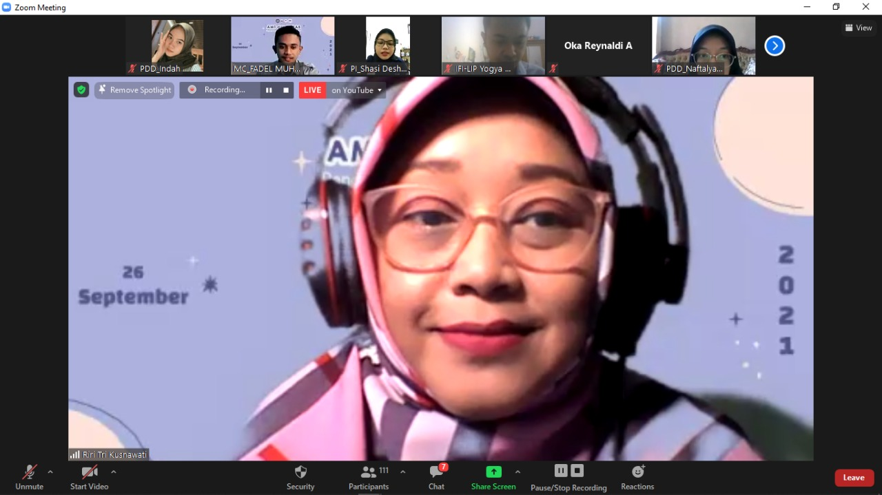

Setelah AMT dan Sikrab, kegiatan Leadership diselenggarakan pada Minggu, 3 Oktober 2021 melalui Zoom Meeting. Leadership merupakan kegiatan di mana mahasiswa baru mendapatkan ilmu baru yang dapat mereka implementasikan di lingkungan perkuliahan ataupun di lingkungan masyarakat.

Leadership 2021 memberikan tiga materi yang disampaikan oleh tiga dosen pengajar Pendidikan Bahasa Prancis UNY. Dr. Tri Kusnawati, S.Pd., M.Hum. mengawali kegiatan Leadership dengan memberikan materi bertema Bagaimana Menjadi Pemimpin, materi kedua dibawakan oleh Herman, S.Pd., M.Pd. dengan tema Teknik Menyampaikan Aspirasi dan Gagasan, lalu materi terakhir dengan tema Pengendalian Massa disampaikan oleh Dr. Drs. Dwiyanto Djoko Pranowo, M.Pd.
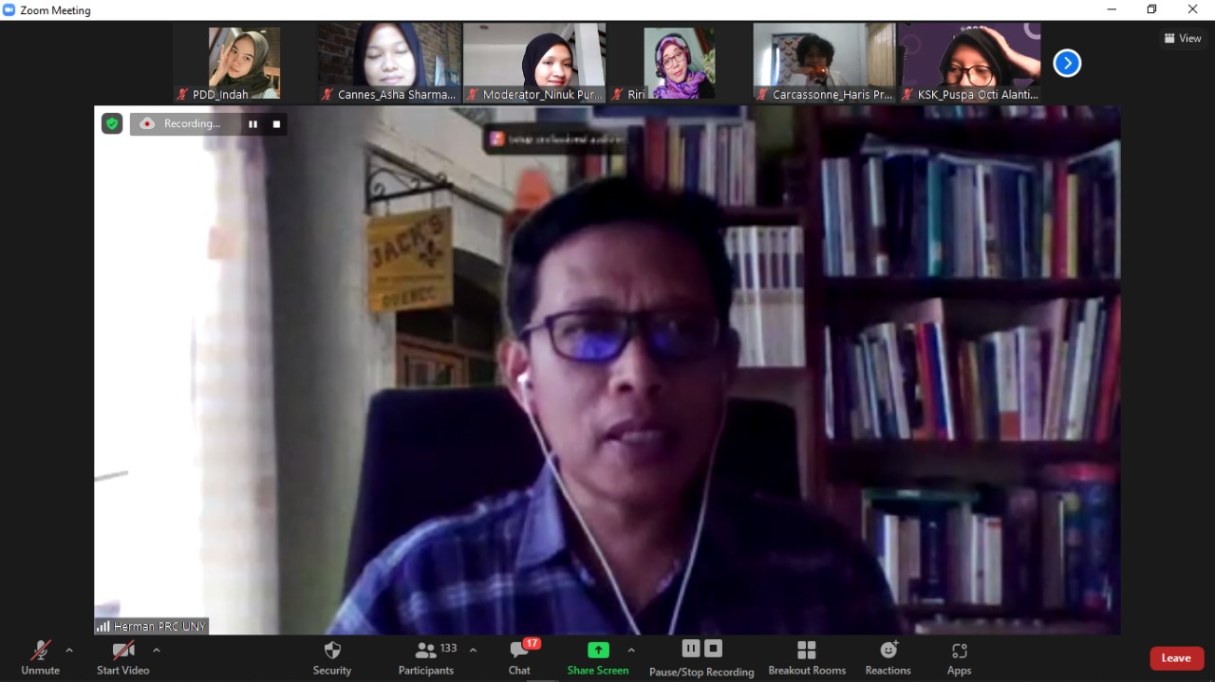

Dengan usainya pelaksanaan AMT, Sikrab, dan Leadership menandakan berakhirnya kegiatan PKKMB Biennouvé pada tahun 2021. Sampai jumpa di PKKMB Biennouvé 2022.

(Alya Fadiyah, mahasiswa Pendidikan Bahasa Prancis 2020)

